Правила приема в КГБПОУ «Красноярский  колледж радиоэлектроники  и информационных технологий»  на 2025-2026 учебный год | УТВЕЖДАЮ  Директор
РАССМОТРЕНЫ  на Педагогическом совете,  протокол от 29 ноября 2024 г. № 4 | ___________________ А. В. Войнов  «21» февраля 2025 г.

ПРОГРАММА ВСТУПИТЕЛЬНЫХ ИСПЫТАНИЙ
по специальности
20.02.04 ПОЖАРНАЯ БЕЗОПАСНОСТЬ

Введение

Программа вступительных испытаний по специальности 20.02.04 Пожарная безопасность краевого государственного бюджетного профессионального образовательного учреждения «Красноярский колледж радиоэлектроники и информационных технологий» разработана на основе программы физического воспитания основного общего и среднего общего образования, «Комплексной программы физического воспитания учащихся 1-11 классов» В.И. Ляха, А.А. Зданевича, нормативов Всероссийского физкультурно-спортивного комплекса "Готов к труду и обороне".

1. Правила проведения вступительных испытаний
При приеме в колледж для обучения по специальности 20.02.04 Пожарная безопасность проводятся вступительные испытания, требующие у поступающих наличия физических качеств.
Вступительные испытания проводятся в форме сдачи нормативов: бег 100 м, прыжки с места, сгибание и разгибание рук в упоре лежа (для девушек) и подтягивание (для юношей);
  - Вступительное испытание оформляется протоколом, в котором фиксируются результаты.
  - Результаты вступительных испытаний оцениваются по системе «зачтено» или «не зачтено».
  - Повторная сдача вступительного испытания при получении неудовлетворительного результата не допускается.
  - Лица, забравшие документы после завершения приема документов или получившие на вступительных испытаниях неудовлетворительный результат, выбывают из списка рассматриваемых к зачислению на данную специальность.
  - Лица, не явившиеся на вступительное испытание по уважительной причине (болезнь или иные обстоятельства, подтвержденные документально), допускаются к ним в параллельной группе на следующем этапе сдачи вступительных испытаний (при наличии такового).
  - При организации сдачи вступительных испытаний в несколько потоков по соответствующим форме получения образования и (или) условиям обучения не допускается повторное участие абитуриента в сдаче вступительных испытаний в другом потоке.
  - Вступительные испытания проводятся предметной экзаменационной комиссией.
  - Вступительные испытания проводятся при приеме на первый курс очного обучения в августе. Расписание вступительных испытаний (дата, время, место проведения экзамена) доводится до сведения абитуриентов при подаче заявления.
  - Расписание вступительных испытаний доводится персонально до каждого абитуриента. Факт ознакомления с расписанием подтверждается личной подписью абитуриента в экзаменационном листе, который абитуриент получает при оформлении личного дела. В экзаменационном листе указываются предмет, место, дата и время сдачи вступительных испытаний.
  - В день вступительного испытания абитуриент обязан:
- явиться за 15 минут до его начала;
- иметь при себе паспорт.
Данные документы являются пропуском на вступительное испытание.
  - Во время проведения вступительного испытания абитуриенты обязаны соблюдать следующие правила поведения:
- являться в место проведения испытаний;
- соблюдать правила прохождения вступительного испытания;
- не покидать пределов территории, которая установлена приемной комиссией для проведения вступительного испытания;
- находиться в спортивной форме одежды (спортивный костюм, кроссовки);
- знать правила выполнения сдаваемых нормативов.
За нарушение правил поведения абитуриент может быть удален со вступительного испытания с составлением акта об удалении и проставлением результата «не зачтено», о чем делается запись в ведомости.
  - Абитуриенты, не согласные с результатом вступительного испытания, имеют право на апелляцию в соответствии с разделом 6 Правил приема.
  - Язык проведения вступительных испытаний всех видов – русский.
  - На вступительных испытаниях должна быть обеспечена спокойная и доброжелательная обстановка, предоставлена возможность поступающим наиболее полно проявить уровень своих знаний и умений.

- Правила выполнения вступительного испытания.

Бег на дистанцию 100 м. Легкость, раскрепощенность беговых движений, совершаемых по большой амплитуде и с высокой частотой — основной признак рациональной техники спринтерского бега. Все действия бегуна от старта до финиша — одно непрерывное упражнение, в основе которого лежит стремление спортсмена первым достичь финиша в кратчайшее время.

Техника бега на короткие дистанции;
Технику бега на короткие дистанции можно условно разбить на четыре фазы:
- старт
- стартовый разбег
- бег по дистанции
- финиширование.

Старт
По команде «На старт!» спортсмен опирается стопами ног в колодки, руки ставит к линии старта, опускается на колено сзади стоящей ноги, т.е. занимает пятиопорное положение. Голова продолжает вертикаль туловища, спина ровная или чуть полукруглая, руки, выпрямленные в локтевых суставах, располагаются чуть шире плеч или в пределах двойной ширины плеч. Взгляд направлен на расстояние 1 м за стартовую линию. Кисти рук опираются на большой и указательный пальцы, кисть параллельна линии старта (рис.1).
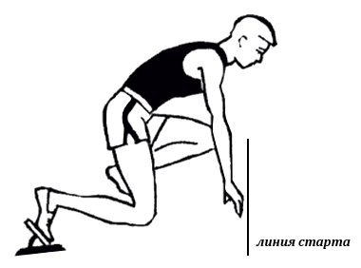
Рис.1. Выполнение команды «На старт!»
По команде «Внимание!» бегун отрывает колено сзади стоящей ноги от опоры, поднимая таз. Обычно высота подъема таза находится на 7—15 см выше уровня плеч. Плечи выдвигаются несколько вперед, чуть за линию старта. Бегун опирается на руки и колодки. Важно, чтобы спортсмен давил на колодки, ожидая стартовую команду (рис. 2).
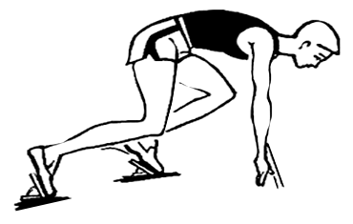
Рис.2. Выполнение команды «Внимание!»
В этом положении большое значение имеют углы сгибания ног в коленных суставах. Угол между бедром и голенью, опирающейся ноги о переднюю колодку равен 92—105°, сзади стоящей ноги — 115 —138°. Угол между туловищем и бедром впереди стоящей ноги — 19 — 23°. Значения этих углов можно использовать при обучении низкому старту, в частности при становлении позы стартовой готовности, применяя транспортир или модели углов из деревянных реек.
Бегун в положении стартовой готовности не должен быть излишне напряжен и скован. Но в то же время он должен находиться в состоянии сжатой пружины, готовой по команде начать движение, стартовать, тем более что промежуток между командами «Внимание!» и «Марш!» не оговорен правилами соревнований и целиком зависит от стартера, дающего старт.
Услышав стартовый сигнал (выстрел, команда голосом), бегун мгновенно начинает движение вперед, отталкиваясь руками от дорожки с одновременным отталкиванием сзади стоящей ноги от задней колодки. Далее вместе с маховым движением вперед сзади стоящей ногой начинается отталкивание от колодки впереди стоящей ноги, которая резко разгибается во всех суставах (рис. 3). Обычно руки работают разноименно, но некоторые тренеры предлагают начинать движения руками одноименно и с частотой выше, чем частота ног. Это делается для того, чтобы бегун активно выполнял шаги на первых метрах дистанции, особенно первый шаг. Угол отталкивания с колодок у квалифицированных бегунов колеблется от 42 до 50°.
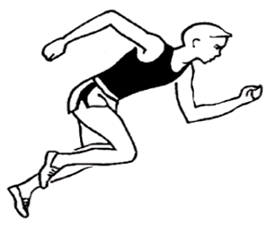
Рис.3. Выполнение команды «Марш!»
При первом шаге угол между бедром маховой ноги и бедром толчковой ноги приближается к 90°. Это обеспечивает более низкое положение ОЦМ и отталкивание толчковой ноги ближе к направлению вектора горизонтальной скорости. Начинающим бегунам можно дать образное сравнение, будто они толкают вагонетку: чем острее угол толкания, тем больше усилий они прикладывают для создания скорости. В данном случае вагонетка — это тело бегуна, а ноги — толкатели.
При старте необходимо помнить, что неправильное положение головы или туловища может вызвать ошибки в последующих движениях. Низкий наклон головы и высокий подъем таза могут не дать возможности бегуну выпрямиться, и он рискует упасть или споткнуться. Высокий подъем головы и низкое положение таза могут привести к раннему подъему туловища уже на первых шагах и снизить эффект стартового разгона.

Стартовый разбег
Стартовый разбег длится от 15 до 30 м, в зависимости от индивидуальных возможностей бегуна. Основная задача его — как можно быстрее набрать максимальную скорость бега. Правильное выполнение первых шагов со старта зависит от отталкивания (под острым углом к дорожке с максимальной силой) и быстроты движений бегуна. Первые шаги бегун бежит в наклоне, затем (6 —7-й шаг) начинает подъем туловища. В стартовом разгоне важно постепенно поднимать туловище, а не резко на первых шагах, тогда будет достигнут оптимальный эффект от старта и стартового разгона. При правильном наклоне туловища бедро маховой ноги поднимается до 90° по отношению к выпрямленной толчковой ноге, и сила инерции создает усилие, направленное больше вперед, чем вверх. Первые шаги бегун выполняет, ставя маховую ногу вниз —назад, толкая тело вперед. Чем быстрее выполняется это движение в совокупности с быстрым сведением бедер, тем энергичнее произойдет следующее отталкивание.
Первый шаг надо выполнять максимально быстро и мощно, чтобы создать начальную скорость тела бегуна. В связи с наклоном туловища длина первого шага составляет 100—130 см. Специально сокращать длину шага не следует, так как при равной частоте шагов их длина обеспечивает более высокую скорость. На первых шагах ОЦМ бегуна находится впереди точки опоры, что создает наиболее выгодный угол отталкивания и большая часть усилий идет на повышение горизонтальной скорости. На последующих шагах ноги ставятся на проекцию ОЦМ, а затем — впереди нее. При этом происходит выпрямление туловища, которое принимает такое же положение, как и в беге на дистанции (рис.4). Одновременно с нарастанием скорости происходит уменьшение величины ускорения, примерно к 25 —30 м дистанции, когда скорость спортсмена достигает 90 — 95 % от максимальной скорости бега. Надо сказать, что нет четкой границы между стартовым разгоном и бегом по дистанции.
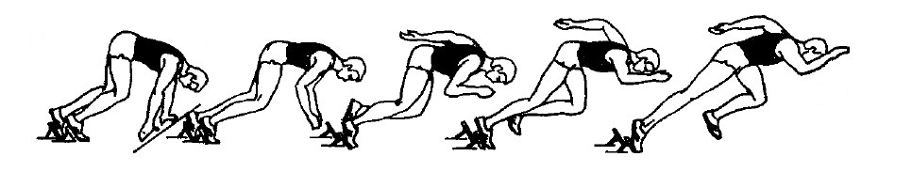Рис.4. Начало стартового разбега
В стартовом разгоне скорость бега увеличивается в большей степени за счет удлинения длины шагов и в меньшей степени за счет частоты шагов. Нельзя допускать чрезмерного увеличения длины шагов — тогда получится бег прыжками и произойдет нарушение ритма беговых движений. Только выход на оптимальное сочетание длины и частоты шагов позволит бегуну набрать максимальную скорость бега и приобрести эффективный ритм беговых движений. В беге на короткие дистанции нога ставится на опору с носка и почти не опускается на пятку, особенно в стартовом разгоне. Быстрая постановка ноги вниз —назад (по отношению к туловищу) имеет важное значение для увеличения скорости бега.
В стартовом разгоне руки должны выполнять энергичные движения вперед—назад, но с большей амплитудой, вынуждая ноги выполнять также движения с большим размахом. Стопы ставятся несколько шире, чем в беге на дистанции, примерно по ширине плеч на первых шагах, затем постановка ног сближается к одной линии. Чрезмерно широкая постановка стоп на первых шагах приводит к раскачиванию туловища в стороны, снижая эффективность отталкивания, так как вектор силы отталкивания действует на ОЦМ под углом, а не прямо в него. Этот бег со старта по двум линиям заканчивается примерно на 12—15-м метре дистанции.

Бег по дистанции
Наклон туловища при беге по дистанции составляет примерно 10 — 15° по отношению к вертикали. В беге наклон изменяется: при отталкивании плечи несколько отводятся назад, тем самым уменьшая наклон, в полетной фазе наклон увеличивается.
Стопы ставятся почти по одной линии. Нога ставится упруго, начиная с передней части стопы, на расстоянии 33 — 43 см от Проекции точки тазобедренного сустава до дистальной точки стопы. В фазе амортизации происходит сгибание в тазобедренном и коленном суставах и разгибание в голеностопном, причем у квалифицированных спортсменов полного опускания на всю стопу не происходит. Угол сгибания в коленном суставе достигает 140 — 148° в момент наибольшей амортизации. В фазе отталкивания бегун энергично выносит маховую ногу вперед —вверх, причем выпрямление толчковой ноги происходит в тот момент, когда бедро маховой ноги поднято достаточно высоко и начинается его торможение. Отталкивание завершается разгибанием опорной ноги (рис.5). При визуальном наблюдении мы видим, что отрыв ноги от опоры осуществляется при выпрямленной ноге, но при рассмотрении кадров киносъемки с замедленной скоростью видно, что в момент отрыва ноги от грунта угол сгибания коленного сустава достигает 162—173°, т.е. отрыв от грунта происходит не выпрямленной, а согнутой ногой. Это наблюдается в беге на короткие дистанции, когда скорость бега достаточно высока.
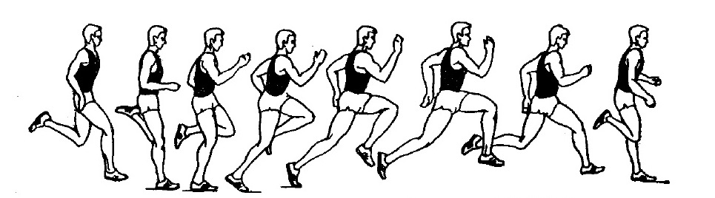Рис.5. Бег по дистанции
В полетной фазе происходит активное, сверхбыстрое сведение бедер. После отталкивания нога по инерции движется несколько назад —вверх, быстрое выведение бедра маховой ноги заставляет голеностопный сустав двигаться вверх, приближаясь к ягодице. После вывода бедра маховой ноги вперед голень движется вперед — вниз и «загребающим» движением нога ставится упруго на переднюю часть стопы.
В спринтерском беге по прямой дистанции стопы ставятся прямо—вперед, излишний разворот стоп наружу ухудшает отталкивание. Длина шагов правой и левой ногами в беге зачастую неодинакова. В беге с меньшей, чем максимальная, скоростью — это не важно. В спринте, наоборот, очень важно добиться примерно равной длины шагов, а также ритмичного бега и равномерной скорости.
Движения рук в спринтерском беге более быстрые и энергичные. Руки согнуты в локтевых суставах примерно под углом в 90 градусов. Кисти свободно, без напряжения, сжаты в кулак. Руки движутся разноименно: при движении вперед — рука движется несколько внутрь, при движении назад — немного наружу. Не рекомендуется выполнять движения рук с большим акцентом в стороны, так как это приводит к раскачиванию туловища. Энергичные движения руками не должны вызывать подъем плеч и сутулость — это первые признаки излишнего напряжения.
Скованность в беге, нарушения в технике бега говорят о неумении бегуна расслаблять те группы мышц, которые в данный момент не принимают участия в работе. Необходимо учить бегать легко, свободно, без лишних движений и напряжений.
Частота движений ногами и руками взаимосвязана, и порой бегуну, для поддержания скорости бега, достаточно чаще и активнее работать руками, чтобы заставить также работать и ноги.

Финиширование
Максимальную скорость невозможно сохранить до конца дистанции. Примерно за 20—15 м до финиша скорость обычно снижается на 3 — 8 %. Суть финиширования как раз состоит в том, чтобы постараться поддержать максимальную скорость до конца дистанции или снизить влияние негативных факторов на нее.
С наступлением утомления сила мышц, участвующих в отталкивании, снижается, уменьшается длина бегового шага, а значит, падает скорость. Для поддержания скорости необходимо увеличить частоту беговых шагов, а это можно сделать за счет движения рук, как мы уже говорили выше.
Бег на дистанции заканчивается в момент, когда бегун касается створа финиша, т. е. воображаемой вертикальной плоскости, проходящей через линию финиша. Чтобы быстрее ее коснуться, бегуны на последнем шаге делают резкий наклон туловища вперед с отведением рук назад. Этот способ называют «бросок грудью» (рис.6).
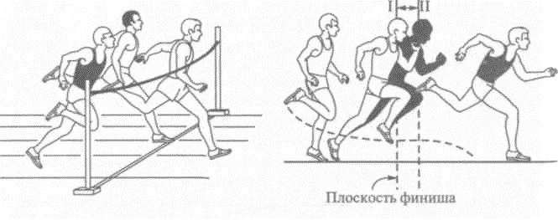Рис.6. Финиширование
Применяется и другой способ, когда бегун, наклонясь вперед, одновременно поворачивается к финишной ленточке боком, чтобы коснуться ее плечом. Эти два способа практически одинаковы. Они не увеличивают скорость бега, а ускоряют прикосновение бегуна к ленточке. Это важно, когда несколько бегунов финишируют вместе и победу можно вырвать только лишь таким движением. Фотофиниш определит бегуна, обладающего наиболее техничным финишированием. Для тех бегунов, которые не овладели еще техникой финиширования, рекомендуется пробегать финишную линию на полной скорости, не думая о броске на ленточку.
Прыжки с места

Прыжок в длину с места толчком двумя ногами выполняется в соответствующем секторе для прыжков. Место отталкивания должно обеспечивать хорошее сцепление с обувью. Участник принимает ИП: ноги на ширине плеч, ступни параллельно, носки ног перед линией отталкивания. Одновременным толчком двух ног выполняется прыжок вперед. Мах руками допускается.
Измерение производится по перпендикулярной прямой от места отталкивания любой ногой до ближайшего следа, оставленного любой частью тела участника.
Участнику предоставляются три попытки. В зачет идет лучший результат.
Результат абитуриенту не засчитывается:
- заступ за линию отталкивания или касание ее;
- выполнение отталкивания с предварительного подскока;
- отталкивание ногами поочередно.

Техника выполнения прыжка в длину с места
Техника прыжка с места делится на:
- подготовку к отталкиванию
- отталкивание
- полет
- приземление (рис. 1).
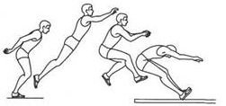
Рис. 1. Прыжок в длину с места

Подготовка к отталкиванию: абитуриент подходит к линии отталкивания, стопы ставятся на ширину плеч или чуть уже ширины плеч, затем поднимает руки вверх чуть назад, одновременно прогибаясь в пояснице и поднимаясь на носки. После этого плавно, но достаточно быстро опускает руки вниз-назад, одновременно опускается на всю стопу, сгибает ноги в коленных и тазобедренных суставах, наклоняясь вперед так, чтобы плечи были впереди стоп, а тазобедренный сустав находился над носками.
Руки, отведенные назад, слегка согнуты в локтевых суставах. Не задерживаясь в этом положении, абитуриент переходит к отталкиванию.
Отталкивание важно начинать в момент, когда тело абитуриента еще опускается по инерции вниз, т.е. тело движется вниз, но уже начинается разгибание в тазобедренных суставах, при этом руки активно и быстро выносятся вперед чуть вверх по направлению прыжка.
Далее происходит разгибание в коленных суставах и сгибание в голеностопных суставах. Завершается отталкивание в момент отрыва стоп от поверхности.
После отталкивания испытуемый распрямляет свое тело, вытянувшись как струна, затем сгибает ноги в коленных и тазобедренных суставах и подтягивает их к груди. Руки при этом отводятся назад-вниз, после чего абитуриент выпрямляет ноги в коленных суставах, выводя стопы вперед к месту приземления. В момент касания ногами места приземления испытуемый активно выводит руки вперед, одновременно сгибает ноги в коленных суставах и подтягивает таз к месту приземления, заканчивается фаза полета. Сгибание ног должно быть упругим, с сопротивлением. После остановки прыгун выпрямляется, делает два шага вперед и выходит с места приземления.

Сгибание-разгибание рук в упоре лежа (девушки).
Выполнение сгибания и разгибания рук в упоре лежа на полу, может проводиться с применением «контактной платформы», либо без нее.
Сгибание и разгибание рук в упоре лежа на полу выполняется из ИП: упор лежа на полу, руки на ширине плеч, кисти вперед, локти разведены не более чем на 45 градусов, плечи, туловище и ноги составляют прямую линию. Стопы упираются в пол без опоры.
Участник, сгибая руки, касается грудью пола или «контактной платформы» высотой 5 см, затем, разгибая руки, возвращается в ИП и, зафиксировав его на 0,5 с, продолжает выполнение испытании (теста).
Засчитывается количество правильно выполненных сгибаний и разгибаний рук, фиксируемых счетом судьи в ИП.
Результат абитуриенту не засчитывается:
1) касание пола коленями, бедрами, тазом;
2) нарушение прямой линии «плечи — туловище — ноги»;
3) отсутствие фиксации на 0,5 с ИП;
4) поочередное разгибание рук;
5) отсутствие касания грудью пола (платформы);
6) разведение локтей относительно туловища более чем на 45 градусов.

Подтягивание из виса на высокой перекладине (юноши).
Подтягивание из виса на высокой перекладине выполняется из ИП: вис хватом сверху, кисти рук на ширине плеч, руки, туловище и ноги выпрямлены, ноги не касаются пола, ступни вместе.
Участник подтягивается так, чтобы подбородок поднялся выше грифа перекладины, затем опускается в вис и, зафиксировав ИП на 0,5 с, продолжает выполнение испытания (теста). Засчитывается количество правильно выполненных попыток.
Результат абитуриенту не засчитывается:
- подтягивание рывками или с махами ног (туловища);
- подбородок не поднялся выше грифа перекладины;
- отсутствие фиксации на 0,5 с ИП;
- поочередное сгибание рук.

Техника подтягивания на турнике
- Подтягивания средним прямым хватом
Традиционный вариант, популярный как у отечественных преподавателей физической культуры, так и у крикливых сержантов американского спецназа.
Какие мышцы работают: мышцы спины и сгибатели предплечья, в особенности плечевая и бицепсы.
Исполнение: возьмитесь за перекладину хватом, равным ширине плеч. Повисните, немного прогнув спину и скрестив ноги. Подтягивайтесь, сводя лопатки и стараясь коснуться перекладины верхом груди. В нижней точке для лучшей растяжки мышц спины полностью выпрямляйте руки.
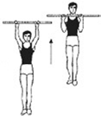
- Подтягивания средним обратным хватом
Этот вариант легче предыдущего, так как бицепсы, которые трудятся здесь по полной, у начинающих обычно сильнее, чем плечевая мышца.
Какие мышцы работают: широчайшие мышцы спины и бицепсы.
Исполнение: хват, равный ширине плеч, только ладони на себя. Подтягивайся, придерживаясь тех же правил, но сосредоточься на отведении плеч назад и вниз в самом начале движения.
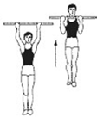

- Критерии прохождения вступительных испытаний.

- юноши:
бег на 100 метров: 14,6 сек – зачтено
подтягивание на перекладине: 8 раз – зачтено
прыжки с места – 200 см – зачтено

- девушки:
бег на 100 метров: 18 сек – зачтено
сгибание-разгибание рук в упоре «лежа»: 9 раз – зачтено
прыжки с места – 160 см – зачтено

Юрисконсульт Яковлева О.М.

Руководитель физического воспитания Бурунова Л.Н

